ЧТО ДЕЛАТЬ, ЕСЛИ ВЫ ОСТАВЛЯЕТЕ РЕБЕНКА ДОМА ОДНОГО  Предупредите ребенка о том, куда и на какое время уходите. Уберите все лекарства и опасные вещества (уксусную эссенцию, бензин, лекарства, бытовые химикаты и т. п.) в недоступное для детей место. Спрячьте подальше острые, колющие и режущие предметы. Проверьте, чтобы были закрыты окна и балконные двери, особенно если Вы живете на первых этажах здания.  Если в квартире есть сигнальные охранные устройства, включите их. Хорошо дрессированная собака может быть лучшим средством охраны, если получит от Вас команду "Охранять!". Выключите воду, а также все бытовые электроприборы и предупредите ребенка, чтобы он их не включал. Перед уходом из квартиры положите рядом с телефоном справочник с номерами служб экстренной помощи (милиции, скорой помощи, пожарной охраны, службы газа), номером телефона места Вашего нахождения, а также номерами телефонов соседей. Ребенок должен знать свои анкетные данные, адрес, чтобы в случае необходимости сообщить их службам экстренной помощи.  Попросите соседей периодически проверять Ваших детей (это можно сделать и по телефону). Если в Вашей квартире нет телефона, научите ребенка, как связываться с соседями в опасной ситуации (например, постучать металлическим предметом по батарее или в стену).  Предупредите ребенка, чтобы не отвечал незнакомым людям на вопросы по телефону и не открывал входную дверь, не посмотрев в глазок и не спросив, кто пришел.  Меры безопасности при нападении собак:  Помни, что собаки воспринимают улыбку как оскал зубов, а пристальный взгляд как вызов на поединок.  Делай так. как поступает собака, признав свое поражение:  - отведи взгляд в сторону,  - веди себя спокойно и миролюбиво,  - не делай резких движений,  - не поднимай руки над головой,  - не поворачивайся к собаке спиной,  - не убегай от нее.  Перед тем, как укусить, собака подает упреждающие сигналы: прижимает уши, приседает на задние лапы, рычит, скалит зубы.  Если ты почувствовал, что собака сейчас бросится на тебя:  - прижми подбородок к груди, защитив шею,  - подставь под пасть собаки сумку, зонт, куртку, обувь, игрушку и т.п.  - твердым и решительным голосом попробуй подавать команды: «Стоять!», «Фу!», «Нельзя!», «Место!», «Сидеть!», «Лежать!», «Брось!», «Назад!» и другие - вразнобой, быстро, много и громко.  Попробуй отвлечь собаку, бросив в сторону любой предмет, лучше палку или зонт.  Не подходи близко к бездомным собакам, какими бы безобидными они не казались.  Если собака тебя все-таки укусила, немедленно обратись к врачу! | КАК ДЕЙСТВОВАТЬ РЕБЕНКУ, ЕСЛИ ОН ОДИН ДОМА  Если Вашим детям приходится оставаться дома одним, обучите их основным правилам поведения при отсутствии родителей. Чтобы избежать экстремальных ситуаций, ребенок должен:  проверить надежность замков и запоров после Вашего ухода из дома;  никогда не открывать дверь незнакомым или малознакомым людям, какие бы причины они не называли и кем бы ни представлялись - сантехником, газовщиком, милиционером, знакомым родителей и т.д. Если незнакомец не уходит, позвонить сначала соседям, затем в милицию и родителям. Если дверь пытаются вскрыть, забаррикадировать ее стульями, тумбочкой, другими предметами, затем открыть (разбить) окно и громко кричать, призывая на помощь прохожих. Если попытки открыть дверь прекратились, не выходить на лестничную площадку. Посмотреть в окно, не выбегают ли из подъезда незнакомые люди. Заметив их, попытаться запомнить приметы, цвет, марку, номер машины, чтобы потом сообщить об этом милиции;  o не отвечать по телефону ни на какие вопросы (как зовут маму или папу, где они работают, какие номера их служебных телефонов, когда они придут). Всегда можно сказать, что в данный момент родители (лучше папа), находятся в ванной, и предложить перезвонить через некоторое время;  если позвонили в дверь, посмотреть в дверной глазок, встав слева (справа) от входной двери и спросить "Кто?" Не открывать, пока не станет ясно, что пришел хорошо знакомый человек, о визите которого предупреждали родители;  если на лестнице никого не видно, или на  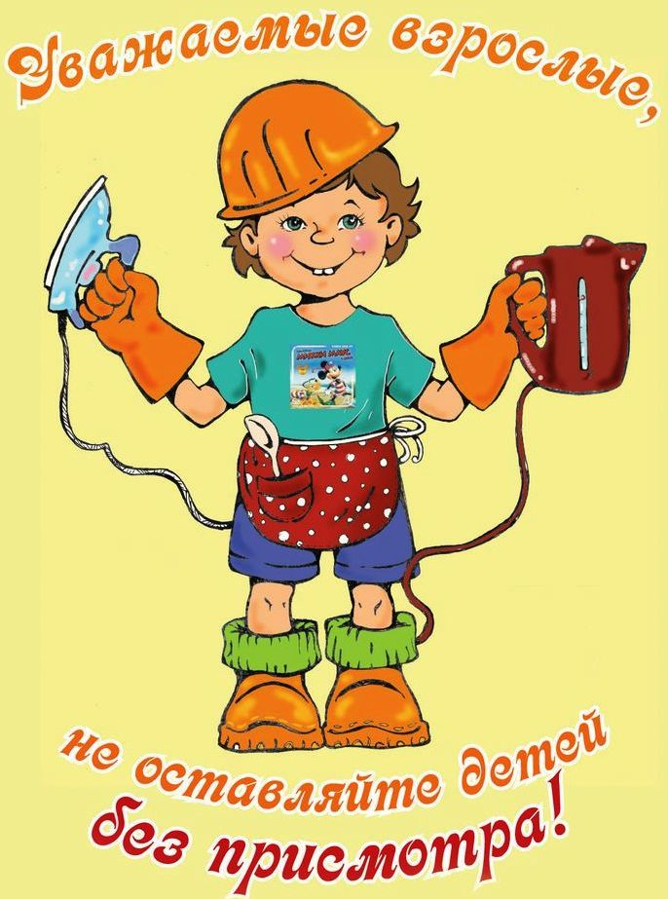 | лестничной площадке погас свет, не открывать дверь, так как злоумышленники могут специально заклеить дверной глазок. Необходимо позвонить по телефону соседям и попросить их посмотреть, что происходит;  ни с кем не вступать в разговоры через дверь, в ответ на любые вопросы и просьбы отвечать: "Сейчас я позвоню соседу, он выйдет и поможет все решить", или "Сейчас я позвоню в милицию, они приедут и разберутся";  если просят открыть дверь, чтобы срочно позвонить по телефону (вызвать "скорую помощь" и сообщить о несчастном случае), ответить, что он сделает это самостоятельно, но в квартиру этого человека не впускать;  уходя из дома даже ненадолго (например, выносить мусор), не оставлять квартиру открытой, надежно запирать балконные двери, окна, форточки, даже если квартира находится на верхних этажах здания. Покидая квартиру надолго, оставить приметы, создающие впечатление, будто дома кто-то есть (например, негромко играющий приемник). Не оставлять ключи от квартиры в доступных местах (под ковриком, в почтовом ящике и т.п.), в кармане пальто (куртки, плаща), оставляя его в школьной раздевалке. Не давать ключи знакомым и приятелям. При потере ключей немедленно сообщить об этом родителям; подходя к своей двери при возвращении домой, убедиться, что сзади нет незнакомцев;  если квартира открыта - не входить в нее, немедленно сообщить об этом соседям, позвонить от них или из телефона-автомата в милицию. Не пытаться задержать преступников, даже если они выносят из квартиры имущество.  ПАМЯТКА ДЛЯ РОДИТЕЛЕЙ  «РЕБЕНОК ОДИН – РЕБЕНОК В ОПАСНОСТИ»

